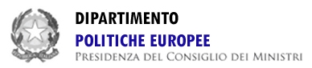

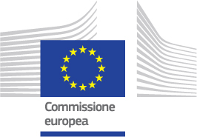
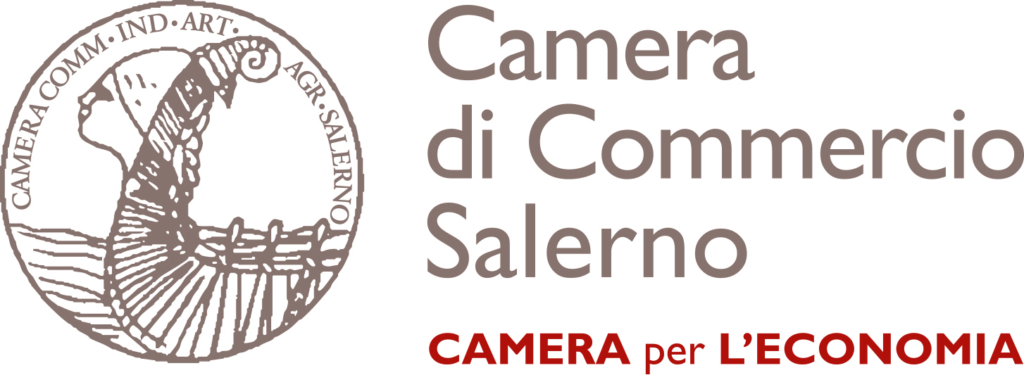



COMUNICATO STAMPA

FONDI DIRETTI:
SEMINARI TERRITORIALI DI FORMAZIONE E INFORMAZIONE
PER UN’EUROPA DEI RISULTATI E DELLE OPPORTUNITA’

Camera di Commercio di Salerno, 25-26 Settembre 2014
Salone Genovesi, Via Roma 29
Sala Conferenze, Via Allende 19/21
COMUNICATO STAMPA
Oltre cento persone presenti in sala - cittadini delle più varie professionalità, rappresentanti del mondo delle imprese e della pubblica amministrazione - hanno preso parte alla due giorni di seminari gratuiti del 25 e 26 settembre sui fondi europei, organizzata a Salerno dal Dipartimento Politiche Europee, d’intesa con l’Istituto Europeo di Pubblica amministrazione (EIPA) e in collaborazione con Unioncamere Campania partner della rete Enterprise Europe Network (EEN).
Notevole il successo riscosso dall’iniziativa - a Salerno alla sua prima tappa del ciclo 2014-2015- che organizza corsi teorici e pratici nelle varie regioni d’Italia per illustrare ai cittadini le politiche comunitarie dei cicli finanziari 2007-2013 / 2014-2020 e dei fondi a gestione diretta erogati dalla Commissione europea e, quindi, per insegnare loro concretamente modalità e meccanismi per presentare progetti efficaci, in grado di essere finanziati dall’Unione europea. Un intervento informativo importante, visto e considerato che allo stato attuale l’utilizzo dei fondi tematici da parte dell’Italia è ancora molto al di sotto delle disponibilità, e una necessità urgente in un quadro generale che ha visto il nostro Paese lasciare in Europa per il quadriennio 2007-2011 22 miliardi di euro, saldo negativo tra fondi versati e ricevuti. L’iniziativa vuole essere anche un modo per contribuire a ricreare e diffondere - tanto più nell’anno del semestre italiano di presidenza dell’UE – l’immagine di un’Europa non generica entità astratta, ma terra creatrice di opportunità, prosperità e talento, capace di migliorare la vita dei suoi cittadini sul piano dei diritti, dei prodotti, dei servizi.
Hanno presieduto ai lavori e tenuto le lezioni Guido Arzano, Presidente della Camera di Commercio di Salerno, Simone Sparano, Unioncamere Campania, Romano Albertini, Ufficio per la Cittadinanza Europea, Mercato interno e Affari generali – Dipartimento Politiche Europee, Cristiana Turchetti, Rappresentante italiano, Head of Unit- dell’European Institute of Public Administration, Giorgia Pasciullo projects manager dell’European Institute of Public Administration e Marcello Repici, Procurement Officer, Delegation of the European Commission.

Ufficio stampa: Cecilia Moretti – 3892756994
Ufficio stampa CCIAA Salerno: Gerardo Milito – 089.2786834 – stampa@sa.camcom.it

